Муниципальное бюджетное дошкольное
образовательное учреждение
детский сад № 31 х. Тельман
муниципального образования
Гулькевичский район

Занимательный досуг
по опытно – экспериментальной деятельности
в подготовительной группе
«Экскурсия в лабораторию
профессора Всезнайки».

Воспитатель: Лысанская Т. Н.

Цель:
Развитие познавательной активности в процессе детского экспериментирования.

Задачи:
- Расширение представлений детей об окружающем мире через знакомство с основными физическими свойствами и явлениями.
- Развивать навыки исследования, умения анализировать наблюдаемые явления, формулировать выводы.
- Закреплять опыт выполнения правил техники безопасности при проведении экспериментов.
- Воспитывать доброжелательные отношения, умение работать в команде, развивать коммуникативные навыки, обогащать словарный запас детей.
- Развивать интереса детей к экспериментальной деятельности.
- Создание эмоционально-положительного настроя детей.

Ход:

Слайд 1.

Воспитатель выступает в роли профессора Всезнайки.

Дети заходят в группу, где их встречает профессор.

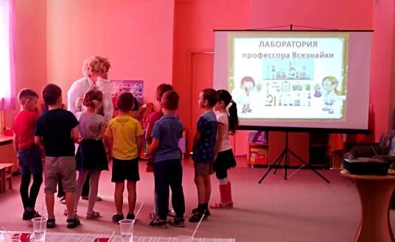

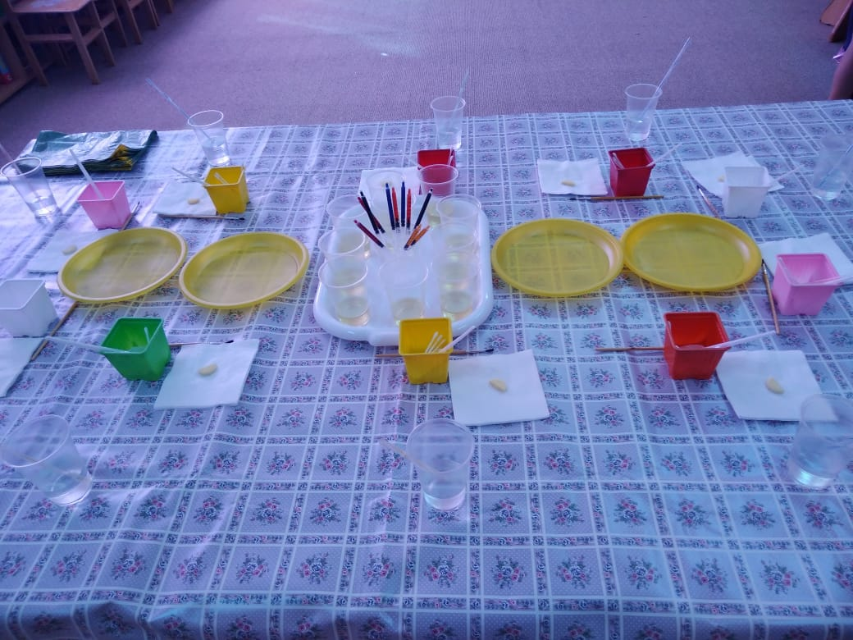

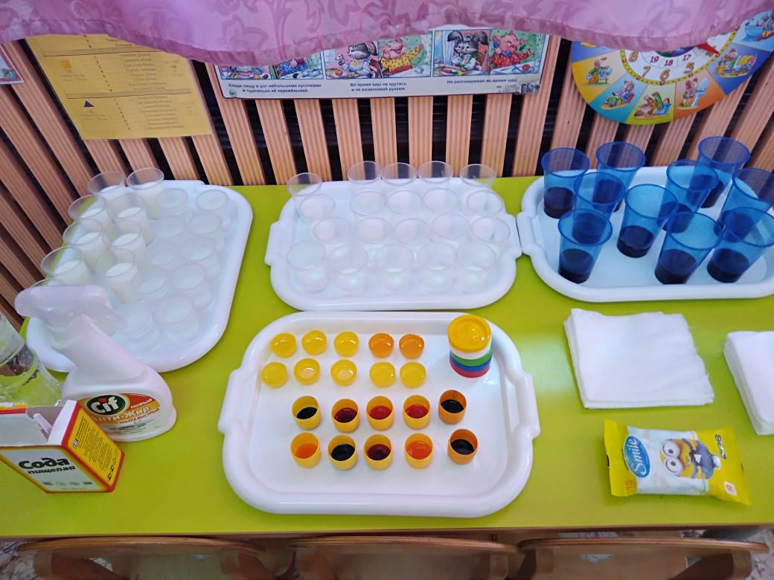

Профессор: Здравствуйте ребята! Меня зовут профессор Всезнайка, и я рад приветствовать вас в своей супер – пупер классной лаборатории!
А что такое лаборатория?…
Правильно – это место где проводят различные опыты и исследования.
Вот и мы с вами сегодня сделаем несколько опытов и узнаем кое-что новое.
Хотите?

Дети: Да.

Слайд 2.

Профессор: Но нам необходимо подготовится. Для начала давайте озвучим правила поведения в лаборатории? Как вы думаете, какие они?

Ответы детей.

Профессор: Молодцы ребята! А теперь одеваем защитную одежду и вперед – к экспериментам и знаниям!!!

Профессор: Для меня, ваш приход в мою лабораторию – это праздник! И я приготовил вам сюрприз… (надувает воздушный шарик и отпускает его, тот улетает и сдувается). Ой, забыл завязать. Ребята, а скажите, что случилось с шариком? ... Почему он стал из маленького большим? Что было внутри шарика? Что случилось, когда шарик отпустили? Куда делся воздух?

Ответы детей.

Профессор: Скажите, а мы можем увидеть воздух? Почему?

Дети: Нет, он прозрачный.

Профессор: Воздух это газообразная летучая субстанция, на нашей планете и в космосе существует множество разнообразных газов. Я предлагаю вам провести один маленький опыт и попытаться все же увидеть воздух!
Вызнаете, что такое гейзер? Это природное явление, при котором газ в виде пара вырывается из под воды и создает природные фонтаны с пузырями. Давайте сделаем свои маленькие гейзеры.
Слайд 3.

Опыт «Гейзер»

Дети даются стаканы с водой и трубочки для коктейля. Нужно опустить трубочку в воду и подуть в нее.

Профессор: Что произошло с водой? Пузыри чего мы наблюдали в ней? Откуда мы брали воздух? … Почему пузыри стремились вверх?

Ответы детей.

Профессор: Мы можем сделать вывод: В нас есть воздух, и, пропуская его через воду, мы можем наблюдать воздух в виде пузырей. Так как воздух легче воды пузыри стремятся вверх и лопаются, высвобождая его.

Профессор: А вода – это жидкость? Какие жидкости вы еще знаете?

Слайд 4.

Дети: Сок, молоко, чай, шампунь и др.

Профессор: А подсолнечное масло это жидкость? … Давайте попробуем соединить две эти жидкости – воду и масло, и посмотрим, что получится!
Опыт «Смешивание»

Дети даются стаканы с водой и маслом, емкость с красителем, соломинка.
Им предлагается сначала подкрасить воду, чтобы было лучше видно смешивание, а потом добавить ее к маслу и перемешать.

Профессор: Масло растворилось в воде? Как вы думаете, почему? …

Ответы детей.

Профессор: Мы можем сделать вывод: Масло плотнее и легче воды, поэтому вода выталкивает его наверх.

А теперь давайте попробуем добавить к нашим соединенным жидкостям воздух. И посмотрим, что получится?

Опыт «Волшебные пузыри»

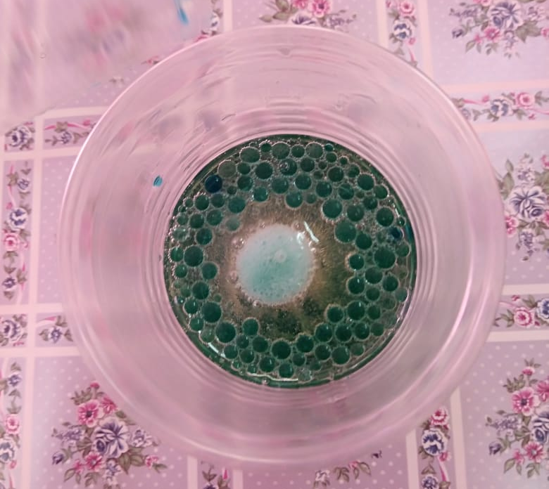

Детям предлагается добавить в стакан с подкрашенной водой и маслом шипучие таблетки.
Профессор: Что происходит в стакане? Что это за пузыри? Почему они поднимаются вверх? …

Профессор: Мы можем сделать вывод: При соприкосновении с водой, таблетки выделяют газ. Газ легче жидкости и поэтому пузыри поднимаются вверх и захватывают с собой подкрашенную воду.

Профессор: Мы теперь знаем с вами, что есть газообразные и жидкие вещества. А еще есть сыпучие вещества. Как вы думаете, почему их так назвали? Какие сыпучие вещества вы знаете? …
Слайд 5.

Дети: Песок, мука, сахар, соль, крупа и др.

Профессор: Все вы были на море и видели следы на мокром песке. Давайте вообразим себя на морском берегу и немножко разомнемся и поиграем.

Динамическая пауза «Следы».

Профессор: Мы свами соединяли жидкости с газом. А теперь, давайте их соединим с сыпучим веществом. И посмотрим, что получится?

Слайд 6.

Вы знаете, что такое вулкан? Вулкан — это гора, на вершине которой есть отверстие – это кратер, внутри вулкана проходит канал, называемый жерлом вулкана, по которому расплавленная масса горных пород — магма, поднимается. Когда во время извержения вулкана магма выходит на поверхность, она меняет свое название, становиться лавой. Но на поверхность земли выбрасывается не только лава, а еще много ядовитых газов, пепла и вулканических бомб. Хотите мы с вами устроим извержение вулкана, прямо здесь, в лаборатории?

Опыт «Разноцветные вулканы»

Детям даются стаканы с подкрашенной водой и емкости с жидким мылом и содой. Им предлагается добавить мыло и соду в воду и перемешать. Уксус добавляет сам воспитатель.

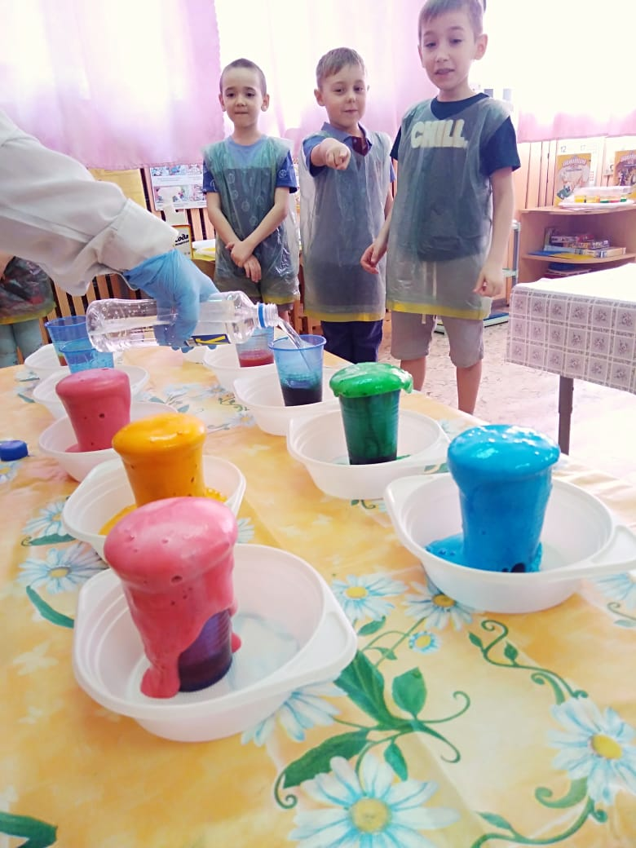

Профессор: Чтобы из наших стаканчиков получились вулканы, нам необходимо добавить еще одну жидкость – уксус, который есть у каждой мамы на кухне. Это очень опасная жидкость, при попадании которой в глаз а или в рот будет очень серьезный ожог, поэтому уксус может добавить только взрослый.

Профессор: Что произошло, когда мы добавили уксус? Откуда взялась пена? Почему пена из стакана устремилась наружу? …

Ответы детей.

Профессор: Мы можем сделать вывод: При соединении соды и уксуса выделился газ, пузырьки которого стали бурлить и стремится вверх. А т. к. в стакане было еще и мыло то пузыри газа превратили его в большое количество пены и стали выталкивать ее из стакана.

Профессор: Все вещества, которые мы использовали, есть у каждого на кухне, а что за жидкость помогает нам очистить посуду от жира и остатков пищи?
Слайд 7.

Дети: Жидкость для мытья посуды.

Профессор: Правильно, эта жидкость специально изобретена, чтобы удалять жир и масло. Я предлагаю проверить, хорошо ли она работает?

Опыт «Убегающее масло».

В тарелку с водой детям предлагается добавить чайную ложку масла. Затем окунуть ватную палочку в средство для мытья посуды и поставить ее в центр капли масла.

Профессор: Что случилось с маслом? Почему? …

Ответы детей.

Профессор: Мы можем сделать вывод: жидкость для мытья посуды действительно помогает удалить жир и масло.

Профессор: А у вас на кухне есть молоко? А ка вы думаете можно ли нарисовать узор на молоке? … Я предлагаю вам это проверить.

Опыт «Узоры в молоке».

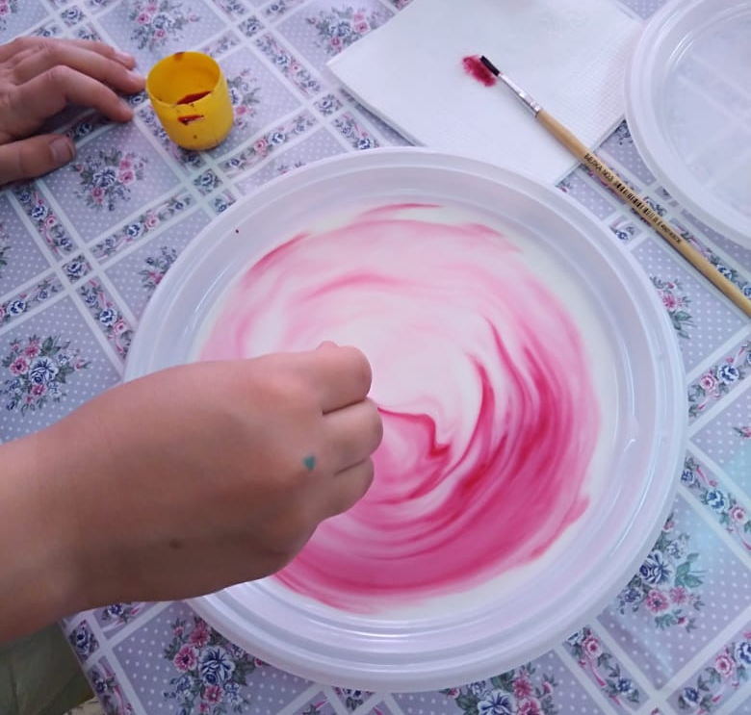

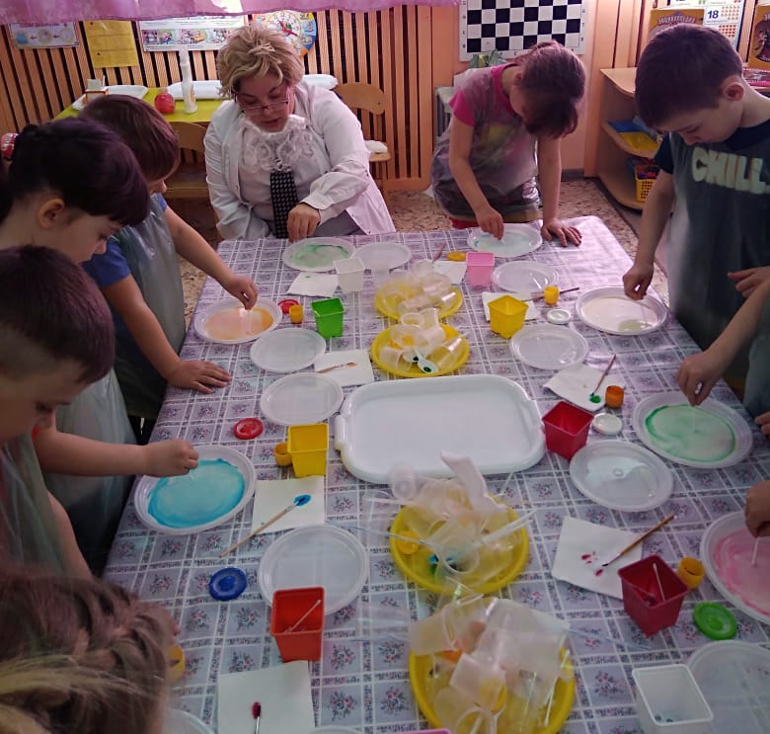

В тарелку с молоком детям предлагается добавить несколько капель красителя, а затем поместить в центр ватную палочку, смоченную в жидкости для мытья посуды.

Профессор: Что произошло с молоком и красителем? Как вы думаете, почему так произошло? …

Ответы детей.

Профессор: Откуда берется молоко? Какие еще продукты делают из молока? Масло это жир? Какое вещество у нас на кухне борется с жиром? …
Вывод: В молоке содержится жир и поэтому при соприкосновении с жидкостью для мытья посуды молекулы жира разбегаются и тянут за собой краску. В результате чего на молоке образуются узоры.

Слайд 8.

Профессор: Вот и подошло к концу наше время в лаборатории. Вам понравилось у меня в гостях?! …
Сегодня вы все показали себя просто прекрасными юными учеными! Я горжусь вами и хочу наградить вас сладкими призами!

